为深入推进课堂教与学行为转变向纵深发展，快速提高教师专业素质和业务技能。中学物理学科于2020年8月31日开展主题为“核心素养下的教学设计” 研讨活动。本次研讨活动主要内容有：1、专题培训:基于核心素养的有效教学设计；2、科学、合理的调整9年级课时进度。
学科教师分年级在集体备课组长的组织下，共同研讨交流本次集体备课的内容。活动后经过整理、添加自己的教学思想，应用在课堂教学中。
针对学科教师上传的《比热容》一节的教学设计，研训教师发表自己的见解，说出不同的设计思路与教学方法，集思广益，博采众长。
最后，集体备课备课组长根据各位教师发言交流要点进行梳理，形成比较统一的集体备课研讨成果。
通过从理论到实践指导教师如何进行核心素养下的有效课堂教学。提升了教师树立正确的教育观念，帮助教师形成与正确教育教学观念相吻合的教育行为策略，提高教师的认识及执教水平。是促进教师素质提高的一项有效的培训活动。

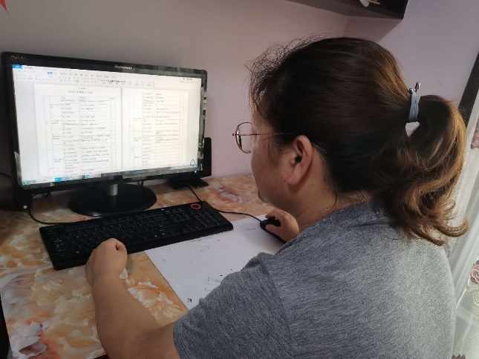
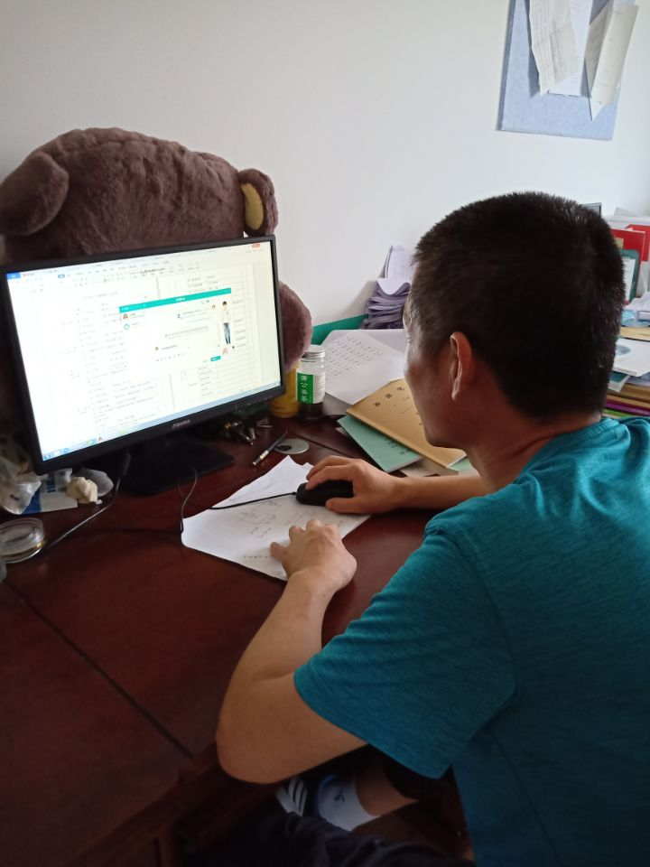

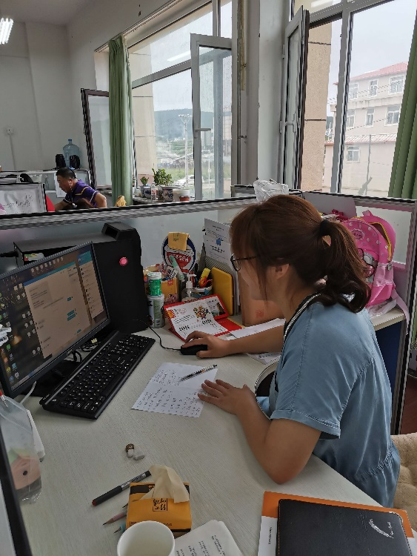

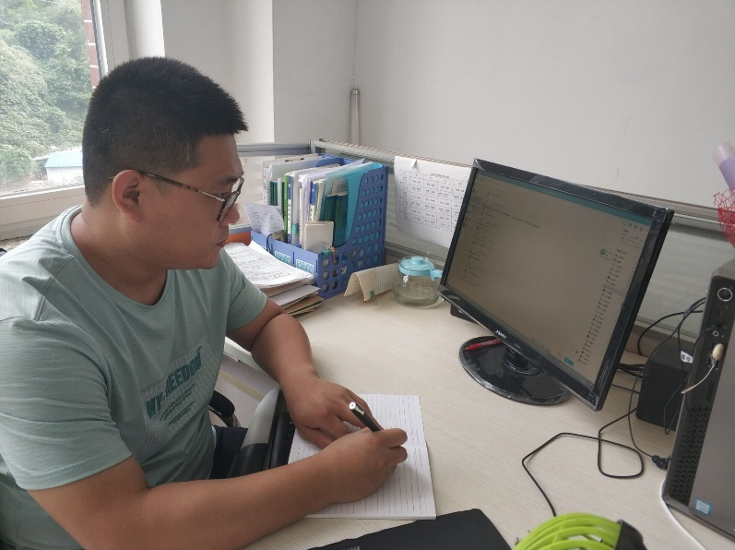

撰稿人： 王秉鹏 摄影人：各备课组长

